Социальный проект:
Тема: «Уличная баскетбольно-волейбольная площадка»
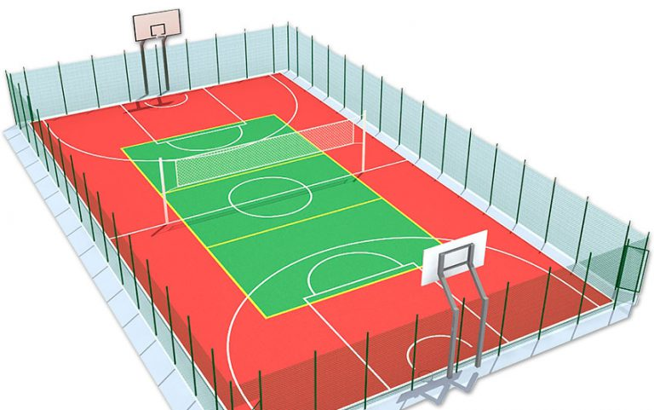

Подготовила
Ученица 10б класса
МБОУ СОШ № 2 г.Томари
Сахалинской области
Кицюк Виктория

Актуальность:

Почему решение этой проблемной ситуации для нас является актуальной, кто учится в школе, важно, значимо? Приведём самые весомые аргументы:

1. Реально повысит количество школьников, занимающихся физической культурой и спортом (ведь на площадке можно эффективно заниматься с мая до октября, т. е. до шести месяцев в году!) а, следовательно, позволит улучшить общее состояние здоровья девчонок и мальчишек (в том числе и снять утомляемость, усталость, психическое напряжение); а вовлеченность подростков в сферу физкультурной активности - одно из наиболее эффективных средств профилактики их девиантного поведения;

2. Позволит проводить учебные занятия, третий урок физической культуры, реализовывать мероприятия комплекса «ГТО», организовывать активные перемены на свежем воздухе, что поможет в устранении отставаний в физическом развитии ребят, укрепит физическое здоровье школьников.

3. Будет реальная возможность проводить спортивно-оздоровительные мероприятия для групп дошкольного обучения, группы продлённого дня, воспитанников детского оздоровительного лагеря с дневным пребыванием, организованном на базе школы.

4. Даст возможность проводить уроки физической культуры на оборудованной в соответствии со всеми требованиями к занятиям физической культурой территории.

5. Предоставит возможность занятия спортом для жителей города;

6. Это и форма общения подростков, «здоровая», активная, развивающая, укрепляющая дух и тело!

Исследование:
Исследуя территорию города мы выявили, что нет места чтобы проводить тренировки для волейболистов и баскетболистов разных возрастных категорий ( кроме спортивного зала школы, им можно пользоваться только в школьное время т.е. сентябрь-май, а летние занятия тоже должны проводиться!)
Проблема:
Главной проблемой данного проекта является спонсирование, которого нет, поэтому мы предлагаем данный проект, что бы за счёт молодежного бюджета реализовать его.

Гипотеза:
В результате планомерной работы в команде разовьются навыки работы с информацией и слаженной работы друг с другом. Будет построена уличная баскетбольно-волейбольная площадка на территории школы.

Цель:
Построить уличную баскетбольно-волейбольную площадку для спортивных занятий на улице, а так же проведения различных летних районных соревнований.

Задачи:
1.Привлечь внимание общественности к необходимости совместного решения назревшей проблемной ситуации;

2. Обеспечить разрешение на постройку этой площадки на территории школы(на месте бывшего корта);

3. Привлечь ресурсы молодежного бюджета для реализации проекта;

4. Обеспечить активное участие обучающихся, педагогов, родителей для строительства и оборудования спортивной площадки.

5. Презентовать общественности макет спортивной площадки на территории школы;

6. Провести опрос «Нужна ли уличная баскетбольно- волейбольная площадка»

7. Обеспечить открытость деятельности по реализации проекта.

Данные задачи определили основные этапы реализации проекта, план мероприятий по достижению поставленных задач, целевые группы проекта.

Методы:
1.Социальный опрос населения.(приложение 2)
2.Проектирование и подготовка места
3. Расчёты необходимых затрат

Бюджет:
Площадка с размерами для баскетбола- до 15 метров в ширину и до 28 метров длину, а волейбольная- 9 метров в ширину и 18 метров в длину.(Приложение 1)
- Покрытие и подготовка участка- приблизительно 1 500 000 рублей
- Стойки для волейбольной сетки- 11 850 рублей
Источник: https://atlas-sport.ru/igrovye-vidy-sporta/volejbol/stojki-dlya-volejbola/volejbolnye-stojki-so-stakanami.html
- Волейбольная сетка- 3 400 рублей
https://yuzhno-sakhalinsk.tiu.ru/p307664306-setka-volejbolnaya-chyornaya.html?token=v2%3AudG9meUjJAiCFVpRice4okjBqE8EGmOstA3extLJYsnLb9JN_tFTVWEPMNaBndOpm2q9-n3PwK1Lx46hGo0ZcyZVrOs1ZL_9uHkvebAmY2ZTw6M&campaign_id=221115&product_id=307664306&source=prom%3Asearch%3Atag%3Aserp&locale=ru&region_id=161066000&primelead=Ni4wNQ&from_spa=true
- Инвентарь (мячи волейбольные)- 6 309-1 шт; 10*6309=63090 рублей
https://sbermegamarket.ru/catalog/details/myach-voleybolnyy-mikasa-v300w-fivb-appr-100024870849/
- Баскетбольная стойка с кольцом- 2шт= 142 348 рублей
https://tiu.ru/p289432656-stojka-basketbolnaya-ulichnaya.html
- Баскетбольные мячи –
- Вид- https://www.slamdunk.su/product/view/11270 2шт=21980 рублей
- Вид- https://www.slamdunk.su/product/view/11266 4шт=19960рублей
- Забор - https://texhatd.ru/obyekty-infrastruktury/production/ograzhdeniya-dlya-sportivnykh-ploshchadok/ograzhdenie-sportivnoy-ploshchadki-3d-455/
- Установка забора - примерно 300 000 рублей

Оценка:
По данным опроса мы выяснили, что 72% обучающихся школы, считают что постройка данной площадки необходима.
Эта площадка нужна, для развития спорта в районе и спортивных способностей молодёжи.
Примерная стоимость постройки площадки 2 300 000 рублей.

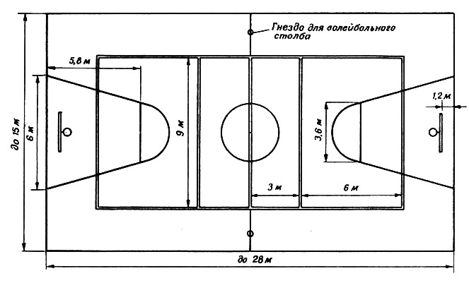
Приложение 1

Приложение 2

